自助借还书机使用指南
图书馆设置有自助借还书机，同学们可以在这里自助办理借还书手续。
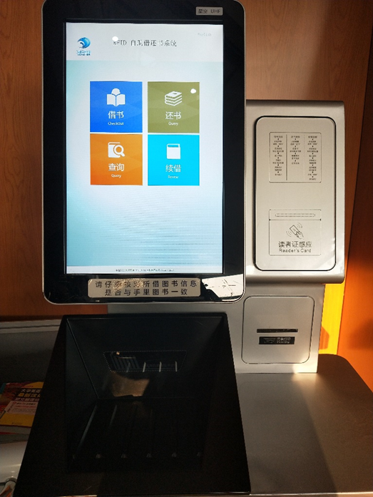
借书流程
- 点击“借书”按钮，开始借阅
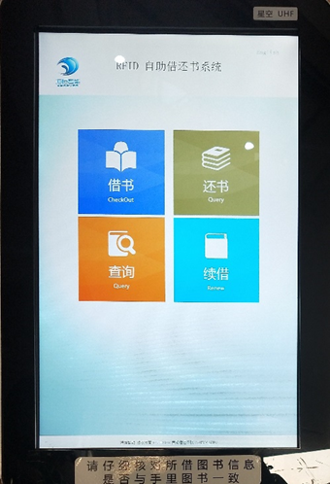

2.请将借阅证放在屏幕下方左边的“读者证感应区”，
注意条码号朝上，刷卡成功后，记得拿走借阅证（如果忘拿可以尝试到服务台找找），根据提示输入读者证密码，初始密码为8为出生年月日。
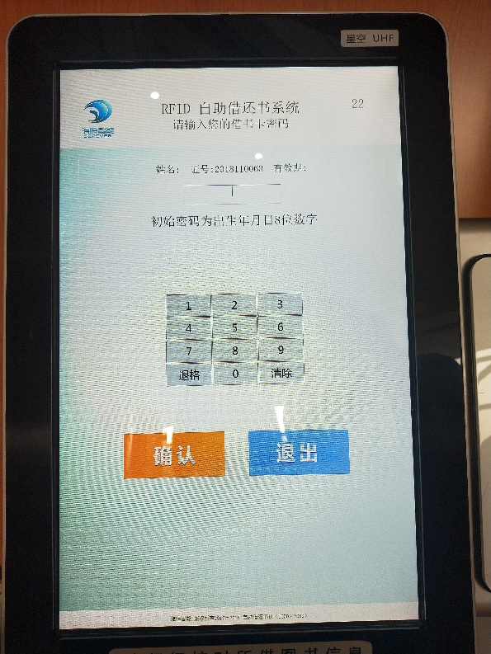
3．选择借阅数量，可以一次多本，分多次借。选错数目，可以返回重选数量。
同时将待借图书垂直放置于屏幕下方的凹槽内（其实自由放也行，我们的设备很强大滴`(*∩_∩*)′但请核对信息）。
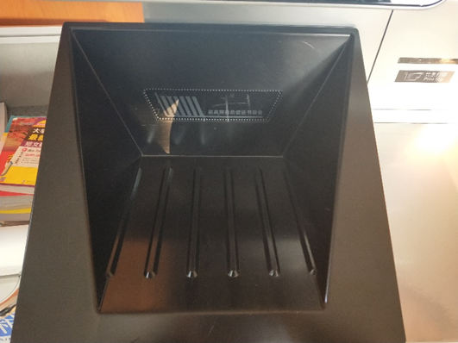
4.核实电脑显示的图书数量、书名与实际借阅的图书相符时（不要把身后同学的书也借到你的卡上呦~），系统提示全部借阅成功后，关注一下应还日期，以防超期，选择 “退出”。
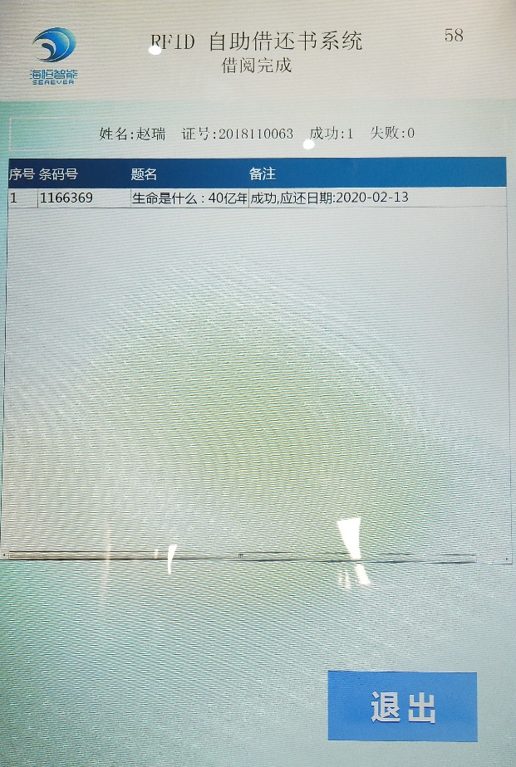
还书流程（不需要借阅证）
1.点击“还书”按钮，开始还书。
2.选择还书数量。选错数目，可以返回重选数量。
3.将待还图书放在屏幕下方的凹槽内
4.核实电脑显示的图书数量、书名与实际需要归还的还书相符时，选择“确认还书”。
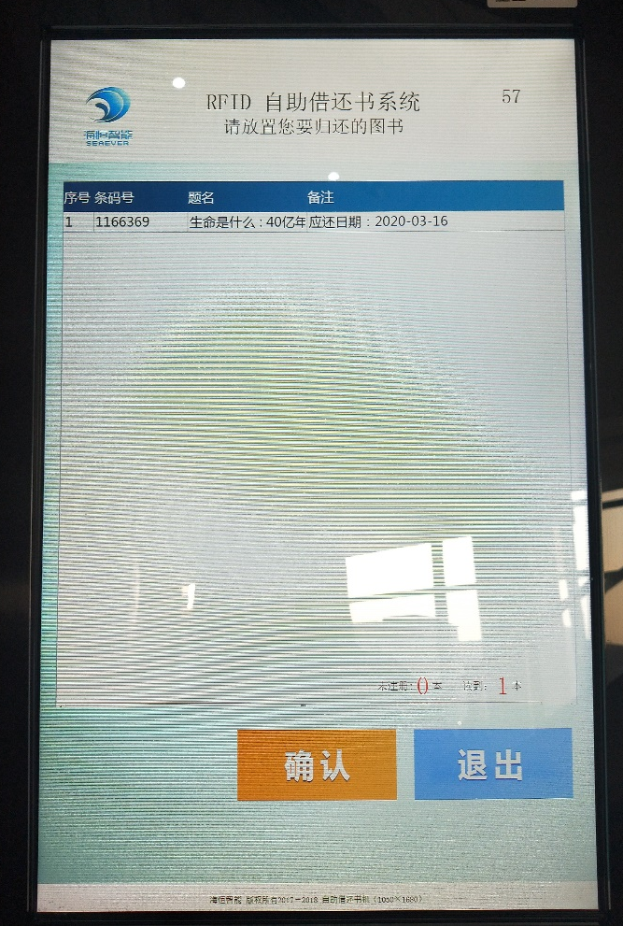
续借流程：
1.点击“续借”按钮，开始续借
2.放置借书证方法同借书功能。 条码号朝上，刷卡成功后，拿走借阅证，根据系统提示输入读者证密码。
3.选择续借书籍。如可续借，“确认续借”按键为蓝，否则会有提示，不可续借。操作完成选择退出。请注意应还日期！
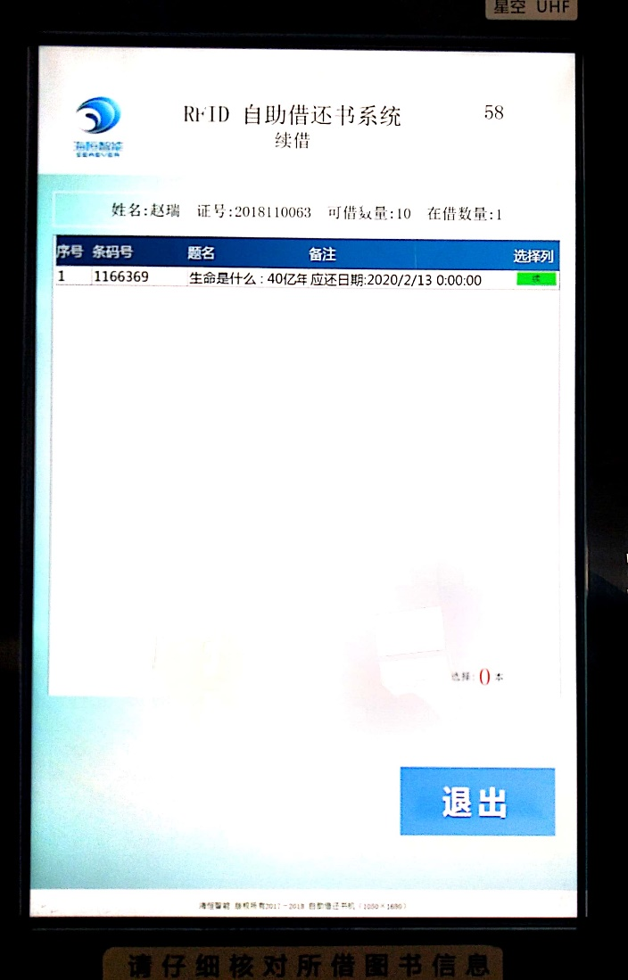
借阅查询流程：
- 点击“借阅查询”按钮，开始查询。
2. 放置借书证方法同借书功能。 条码号朝上，刷卡成功后，拿走借阅证，根据系统提示输入读者证密码。
3．核实电脑显示的图书数量、书名与实际借阅的图书相符后，查询完成，选择 “退出”。

